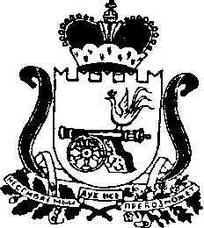

СОВЕТ ДЕПУТАТОВ ПОНИЗОВСКОГО СЕЛЬСКОГО ПОСЕЛЕНИЯ
РУДНЯНСКОГО РАЙОНА СМОЛЕНСКОЙ ОБЛАСТИ

РЕШЕНИЕ

от 04.04.2016 № 55

О досрочном прекращении
полномочий депутата Совета
депутатов Понизовского сельского
поселения Руднянского района
Смоленской области Полякова
Василия Петровича

В соответствии с п. 2 ч.10 статьи 40 Федерального закона 131-ФЗ «Об общих принципах организации местного самоуправления в Российской Федерации», Устава Понизовского сельского поселения Руднянского района Смоленской области, заявления депутата Совета Понизовского сельского поселения Руднянского района Смоленской области Полякова Василия Петровича, Совет депутатов Понизовского сельского поселения Руднянского района Смоленской области

РЕШИЛ:
- Досрочно прекратить полномочия депутата Совета Понизовского сельского поселения Руднянского района Смоленской области Полякова Василия Петровича в связи с отставкой по собственному желанию с 05 апреля 2016года.
- Настоящее решение вступает в силу после официального опубликования в соответствии с Уставом Понизовского сельского поселения Руднянского района Смоленской области.

Глава муниципального образования
Понизовского сельского поселения
Руднянского района Смоленской области Т.В.Брагина

